## 硬件联网及在线状态说明

#### 联网说明

1.所有的设备，都会贴一个标签，标签上有设备的编码、默认连接的WiFi名称和密码。

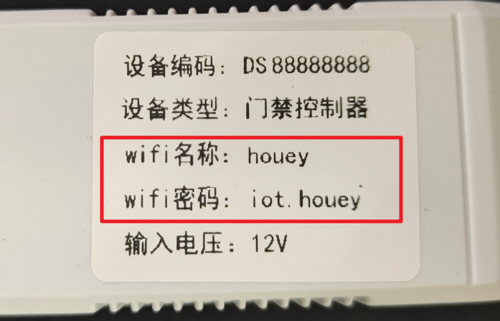

1. 把路由器的WiFi信息，改成这个名称和密码，将设备通电，就可以自动联网。做设备调试的时候，可以临时通过开手机热点的方式。
2. 路由器有2个信号频段，2.4G和5G。智能设备只支持用2.4G频段的，我们把这个频段的WiFi名称和密码改成给设备专用。把5G频段的WiFi信息改成给客人用，这样互不冲突，稳定性高。
3. 设备目前不支持自己修改联网WiFi信息，如需修改，请在发货前告知我们。原因是修改的步骤比较繁琐，有很多客户改出了问题，导致设备返修，造成麻烦。
4. 智能门锁是蓝牙的，它本身不联网。除此之外，所有的设备，通电就会自动联网。设备上一般会有一个信号灯，常亮代表已联网，一直闪烁就说明未联网。
5. 还可以通过路由器后台，查看联网设备列表，检查设备是否联网。如图所示：

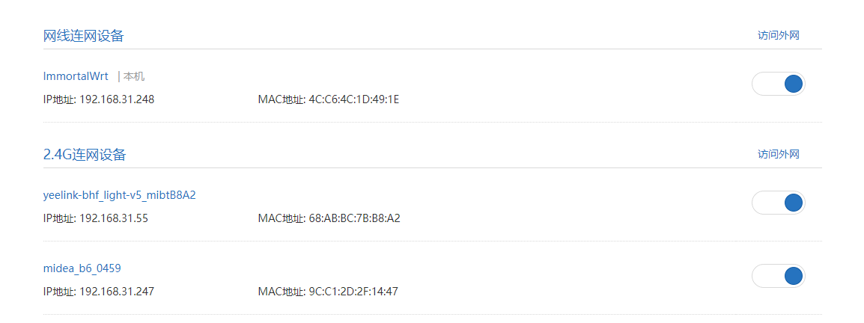

#### 设备在线状态说明

在后台管理系统->设备管理，以及小程序->设备管理，都会显示每个设备的编码和在线状态

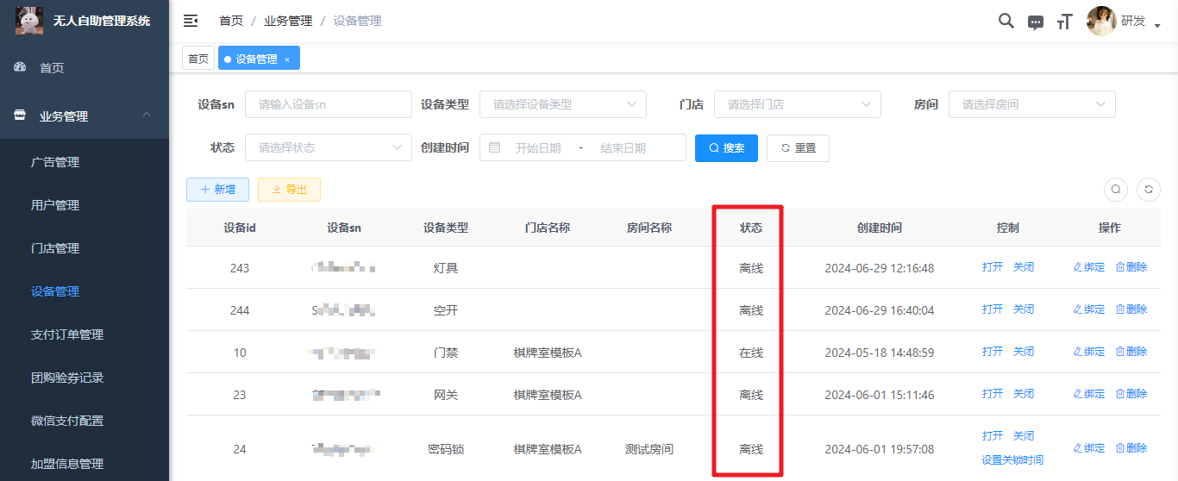

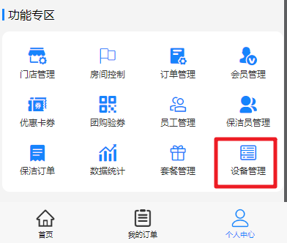 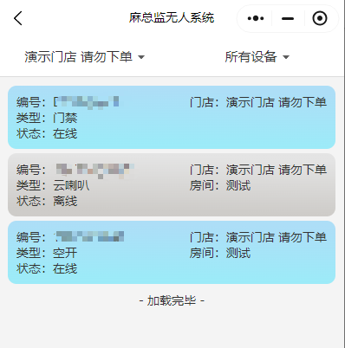

1. 设备从后台添加后，默认都是离线状态。只有下次重新联网，或者等待一段时间后，才会刷新状态。
2. 蓝牙智能锁，门锁网关，暂时不支持显示在线状态，其他所有设备都会显示。
3. 在线/离线状态，是通过回调接口的方式更新的。在服务端日志中，会收到这样的回调日志：

关键字为：“收到物联网平台回调”

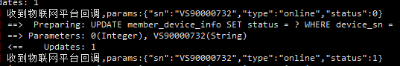

**如果没有收到回调**，**首先确认设备是否联网**，然后确认application-dev.yaml中，硬件开发者配置是否正确。用来**接收回调的域名**是否跟下面图片一样的格式，把域名替换成你们自己的域名，URL其他内容不要替换。

硬件设备和服务器之间是MQTT连接，由于该通信技术原理，设备上线和下线的通知不会实时收到。

所以我们硬件显示的在线状态会有一定的延迟，可以让设备断电，再通电联网，这样就会立即触发在线通知，服务端收到回调请求后，让设备显示在线状态。

